Материал необходимый для обучения на отделении декоративно-прикладного искусства

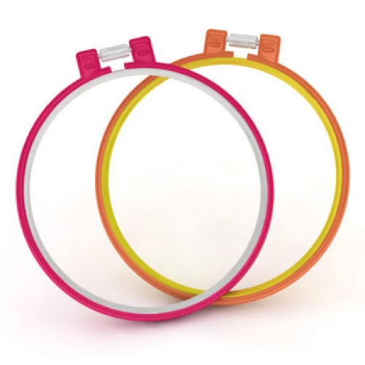
1. Пяльцы для вышивки

2. Бисер 10 пакетиков разного цвета
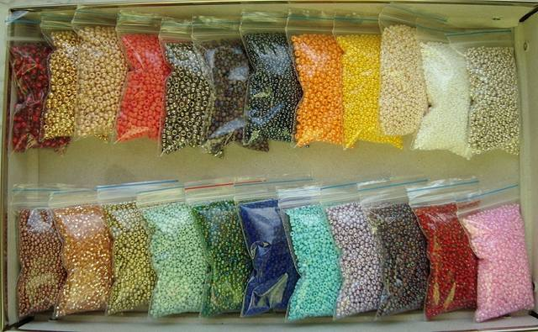

3. Спицы для вязания

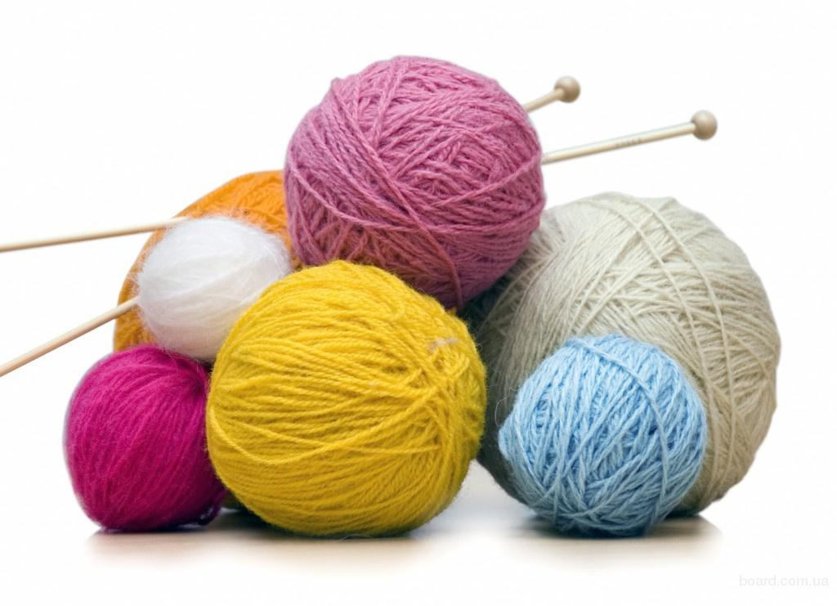
4. Крючок для вязания

